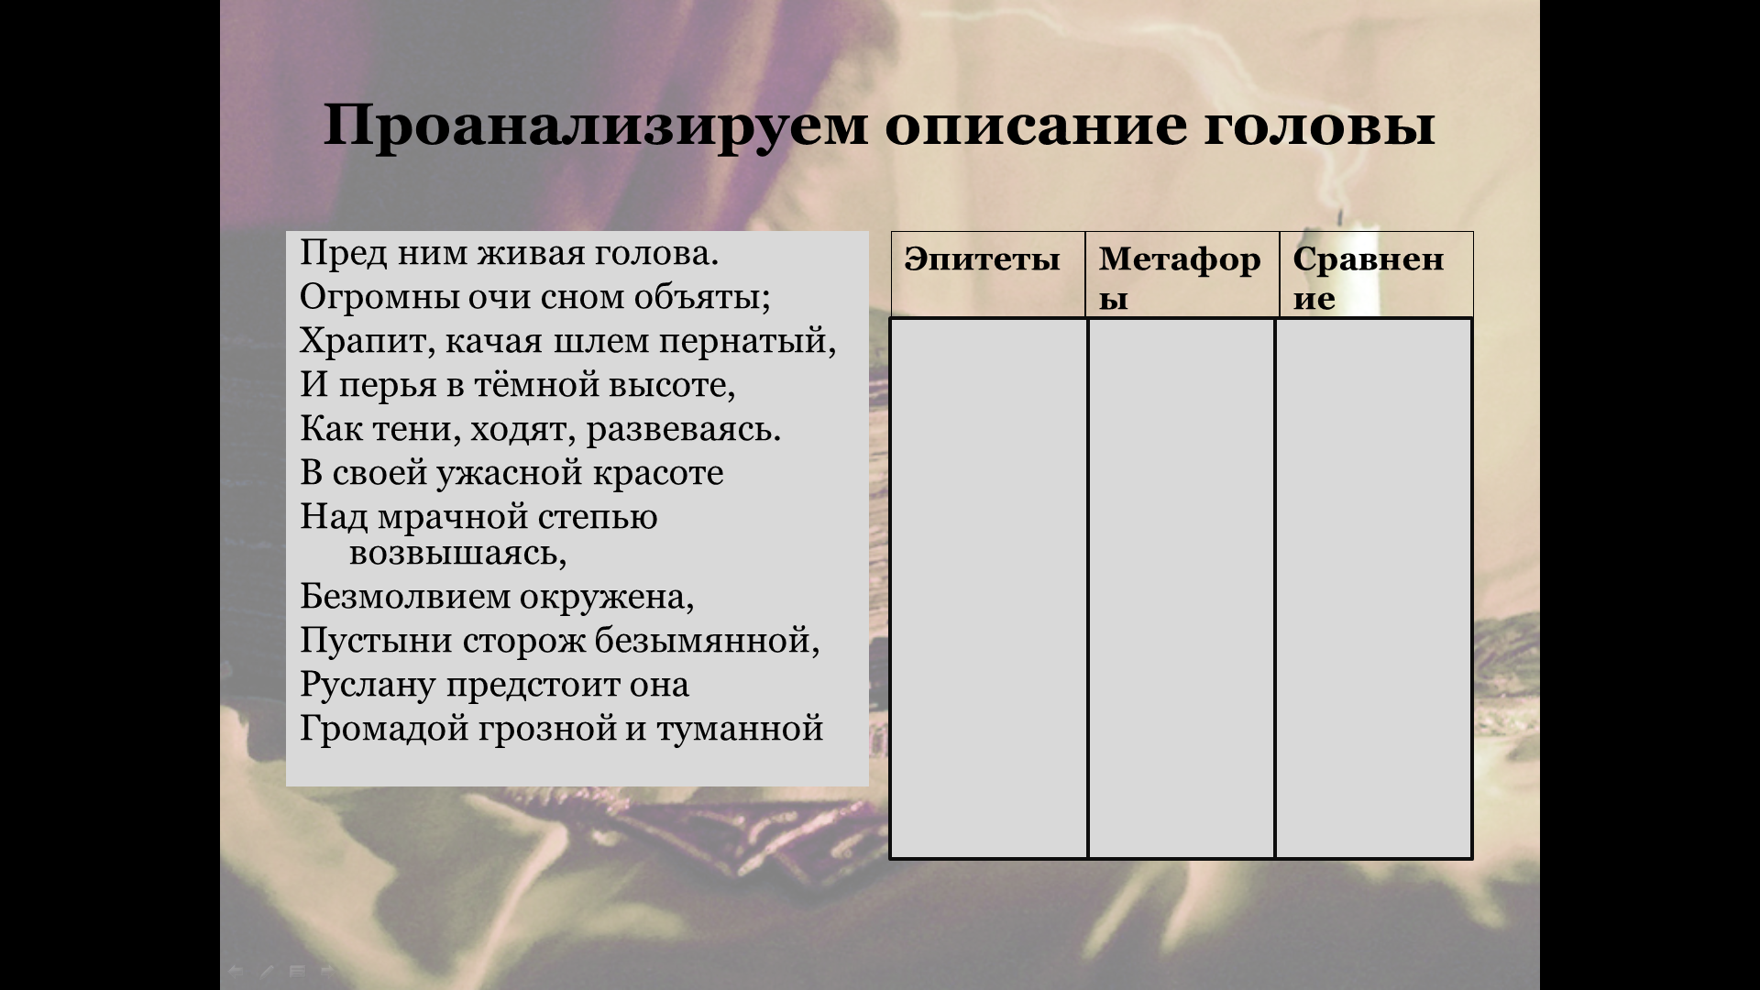

План устного портрета литературного героя
- Описание внешности
- Черты характера
- Отношение героя к окружающим людям.
- Отношение людей к герою

